Llyfr | Syniadau
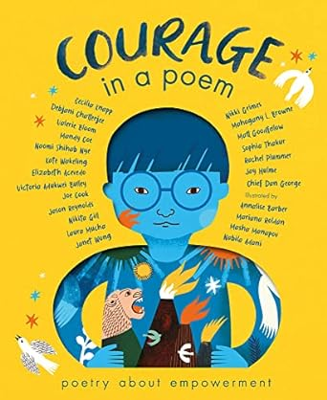 | - Darllenwch gerddi o’ch dewis - beth ydy’r llinellau yn golygu?  - Sut mae’r clawr yn dangos ‘courage’ (dewrder)  - Pa eiriau bydden nhw’n defnyddio i ddisgrifio ei hun?  - Ysgrifennu cerdd ei hun am ei hun
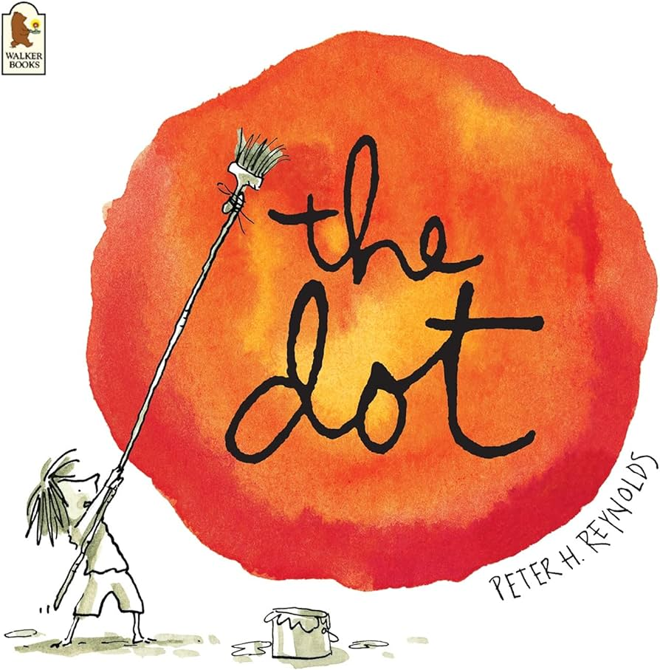 | - Linc i nifer o syniadau trawsgwricwlaidd
